Программа открытого мероприятия
«Жизнь без наркотиков!»
Цели:
- Профилактика наркомании среди учащихся 9 -х классов.
- Повысить уровень информированности подростков по проблеме связанной с наркоманией;
Задачи:
- формирование представления о негативном воздействии наркотиков на физическое здоровье человека и его социальное благополучие;
Дата проведения: 14 декабря 2019 год.
Объект: 9-классы
Приглашенные: инспектор ПДН ст.лейтенант Имамгусейнов М.С.

«Побороть дурные привычки легче сегодня, чем завтра».
Конфуций
Ход мероприятия:
- Социальный ролик «Как хочется жить» - группа «Рождество»
- Вступительное слово зам.директора по ВР Аликишиевой З.К.
- Видеоролик учащихся «Как работают наркотики»
- Информационный блок "Вся правда о наркотиках". Выступление социального педагога Тагировой Р.Т. и психолога Гаджиевой А.М.
- Показ социального ролика «Выбор за тобой»
- Доклад мед.сестры Рамазановой К.М. «Профилактика СПИДа и наркомании»
- Показ социального ролика «Цепочка выборов»
- Притча «Все в твоих руках»
- Выступление агит-бригады «МИНЗДРАВ!»
- Подведение итогов.
- Социальный ролик «Жить»

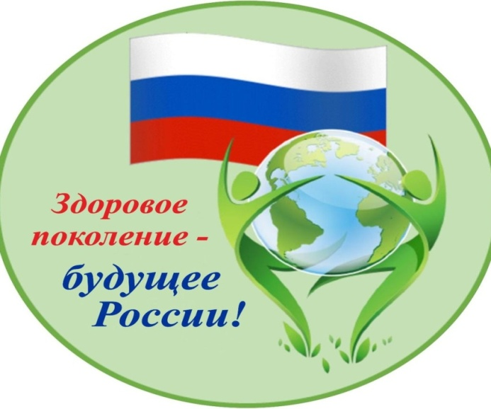

МБОУ СОШ №32
Махачкала 2019 год

Сценарий открытого мероприятия
«Жизнь без наркотиков!»
МБОУ СОШ №32 2019-2020 учебный год

Ведущий 1.
Мы вас приветствуем, друзья,
В прекрасной нашей школе.
Ведь равнодушным быть нельзя,
Коль на плакате горе.
(Демонстрируется плакат)

Ведущий 2.
Наркотикам дорога в ад!
Мы скажем дружно – нет!
Пусть расцветает счастья сад,
Жизнь длится сотни лет
(Демонстрируется плакат)

Ведущий 1.
В стране насчитывается около сорока миллионов наркоманов, только официально зарегистрированных, средний возраст которых 13-15 лет.
Реальная цифра в 10 раз выше. Средняя продолжительность жизни активного наркомана составляет 3 года. Число смертей от наркотиков за 10 лет выросло в 42 раза. Дети, рождённые от наркоманов, умирают очень быстро, доживая максимум до 4 месяцев.

Ведущий 2.
Помните: богатство нации в её здоровье. Всё, чем мы занимаемся в жизни, мы делаем, находясь в скором поезде, который несёт к смерти. Курить наркотики – всё равно, что выпрыгивать из поезда на полном ходу.

- Видеоролик «Как работают наркотики»

- Информационный блок "Вся правда о наркотиках". Выступление социального педагога Тагировой Р.Т.
Слово "наркомания" произошло от греческого наркос - оцепенение и мания - безумие.
Наркомания - это болезнь, употребление наркотиков ведёт к полному истощению организма, значительной потере массы тела и упадку физических сил. Наркоманов смело можно назвать самоубийцами.
Часто у них один шприц на несколько человек. Поэтому наркомания почти всегда сопровождается СПИДом, гепатитом, другими заразными болезнями, которые передаются через кровь. Наркоманы часто умирают от передозировки.
Во многих европейских странах производство, хранение, употребление и продажа наркотиков - это уголовное преступление. А в странах Азии за одно только хранение наркотиков грозит смертная казнь. В нашей стране уголовная ответственность грозит и тем, кто производит, переправляет, сбывает наркотики, и тем, кто их покупает, хранит, подделывает документы для их получения якобы в медицинских целях.
За хранение наркотиков в крупном размере - 3 года тюремного заключения, в особо крупном размере - до 10 лет.
- Все наркотики имеют смертельно опасное свойство: они вызывают физическую и психологическую зависимость, подчиняют волю человека и, разрушают его тело.
Дорога в ад будет короткой, всего 4 шага. Про эти шаги расскажет наш психолог.

- Информационный блок "Вся правда о наркотиках". Выступление психолога Гаджиевой А.М.
Первый шаг: простое любопытство и давление услужливых друзей. Они первый раз предлагают, конечно, бесплатно, попробовать, говоря, что один раз ничего не решает. Уже после первого раза многие современные наркотики вызывают зависимость.
Второй шаг: предупреждение. Вторая стадия зависимости приходит быстро, когда возникает непреодолимая потребность в отраве. На её покупку уходят все деньги. Все мысли направлены только на то, чтобы добыть новую дозу. Самому из этой стадии не выбраться.
Третий шаг: дорога в никуда. Это критическая стадия. Доза становится ежедневной необходимостью. Ради новой дозы человек готов на всё: воровство, разбой, убийство.
Четвёртый шаг: последний акт трагедии. Для тех, кто кололся, он наступает уже через 6-8 лет. Каждый год в России от передозировки наркотиков умирает 70 тыс. молодых людей, которым не исполнилось и 29 лет. Так заканчивается трагедия, которая начиналась внешне так безобидно.
- Учёные установили, что каждый наркоман за год втягивает в свою паутину наркотиков пятерых. Так что каждый из вас может попасть в эти сети. При этом очень важно понять два правила. Первое: "добрый" приятель, предлагая травку, таблетку, жвачку бесплатно, преследует свои корыстные цели. Второе: никто из тех, кто пробовал первый раз, не собирался становиться наркоманом. Они лишь тешили своё любопытство, но результатом может оказаться сломанная судьба.

- Видеоролик «Выбор»
- Доклад мед.сестры Рамазановой К.М. «Профилактика СПИДа и наркомании»
- Показ социального ролика «Цепочка выборов»
- Притча «Все в твоих руках»
- Выступление агит-бригады «МИНЗДРАВ!»
- Подведение итогов. Выступление инспектора ПДН Имангусейнова М.С., учителя ОБЖ Алимурзаева М.А., учителя технологии, преподавателя ДГНХУ Гаджикурбанова Т.Т.
- Социальный ролик «Жить»
Закрытие мероприятия:
Психолог. Мы живём в огромном, прекрасном мире, где столько интересного и удивительного! Нужно только оглянуться вокруг. И вы сразу увидите, что можно противопоставить наркотикам.

Социальный педагог. Каждый человек хозяин своей судьбы. Всего можно достичь, если поставить себе в жизни цель и твёрдо идти к этой цели. Хорошим помощником на этом пути станет здоровый образ жизни: гигиена, спорт, распорядок дня, хорошие и верные друзья. И в этой жизни нет места наркотикам.

